Domingo Solemnidad de “Todos los Santos”
1 de noviembre –ciclo B-
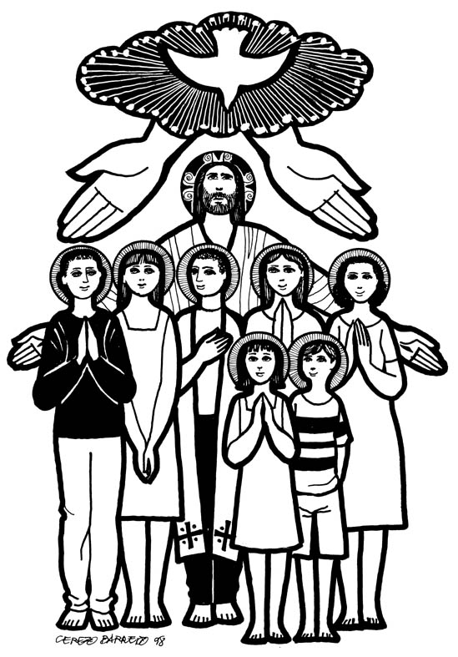
La santidad, de todos y de cada uno de los miembros de la comunidad reunida en torno a Jesucristo, es una condición irrenunciable para la Iglesia, seguidora y colaboradora en su proyecto de reinado de Dios en la tierra. Durante los primeros siglos del cristianismo estuvo profundamente arraigada la idea de que la identidad cristiana se decía a través de cada bautizado/a: por la caridad o amor al prójimo como expresión del amor a Dios, la santidad de vida y el martirio o testimonio de Cristo, llevado hasta el extremo.
El mensaje de las tres lecturas que se proclaman en este día solemne de “Todos los Santos”, va de eso: de santidad y testimonio. Hoy es el día en que celebramos la pertenencia a una Comunidad que es santa en su fundamento: Jesucristo, y en sus miembros, aquellos y aquellas que se han empeñado y se empeñan por vivir en fidelidad y coherencia el seguimiento de Jesús, el Señor. Una santidad que se desborda más allá de la debilidad y del pecado con el que queda manchada todo la Iglesia a través de la historia, por la vida y voluntad de aquellos/as que diciéndose discípulos/as del Maestro no lo son. Hoy es día de gozo y de acción de gracias a Dios por esa sobreabundancia de la gracia en su Comunidad Santa. Una sobreabundancia que se verá con mayor claridad allí donde el criterio humano sólo ve debilidad e indigencia: “Dichosos los pobres, los sufridos, los que tienen hambre y sed,…” ¡Porque de ellos es el Reino!

1ra. Lectura: Apocalipsis 7, 2-4. 9-14.- Juan, el Vidente, nos abre el horizonte de un cielo inescrutable a nuestros ojos, a nuestra mirada acostumbrada a ver lo físico y lo palpable. En este cielo apocalíptico se ve y se escucha lo que está más allá de toda comprensión e imaginación humana. En la visión se está desarrollando una escena de juicio y castigo, de elección y salvación. La destrucción de todo lo que vive sobre la tierra y la tierra misma, queda supeditada a la separación de un número simbólico de fieles, simbólico, porque inmediatamente después se nos hablará de la aparición de “una muchedumbre inmensa, que nadie podrá contar, de toda nación, raza, pueblo y lengua…” Y toda esa muchedumbre lleva la vestidura blanca y la palma del martirio. El marco es espectacular, imponente… Dios y el Cordero (Aquél que ha sido sacrificado por la salvación de muchos), el trono sobre el que se sientan, los ángeles, miríadas, alrededor: los ancianos y los cuatro vivientes que caen rostro a tierra para rendir homenaje a Dios… Todo parece reproducir la mayor majestuosidad imaginable, lo que está fuera del alcance de toda imaginación humana. Sólo los ojos de la persona que sabe mirar con los ojos de la fe, conocerá lo que constituye la respuesta a la pregunta que nos hacemos, si querer desesperar: después de la muerte ¿qué? Después de la muerte, dice la apocalíptica cristiana: “La alabanza y la gloria y la sabiduría y la acción de gracias y el honor y el poder y la fuerza de nuestro Dios”. Y la comunión de los santos, de todos aquellos y aquellas que “… vienen de la gran tribulación; han lavado y blanqueado sus vestiduras en la sangre del Cordero”. ¡Dichosos los que en pleno siglo XXI forman parte de esta inmensa muchedumbre de testigos y mártires!, el “pequeño resto” de creyentes enraizados en la fe de las primeras comunidades de Siria, Egipto, Líbano, Irán, Irak… Dichosos son, por lo que están sufriendo y porque son profetas de Jesucristo, y nos animan a ser fieles y a esperar contra toda esperanza.

Salmo 23: El salmo 23 es un salmo de confianza ilimitada en el único que puede inspirarla: “Del Señor es la tierra y cuento la llena”. Del Señor son, de manera especial, tierna, amorosa, compasiva, aquellos hombres y mujeres que buscan su Presencia sobre todas las cosas. También nuestra comunidad religiosa, que, junto a la gran Comunidad eclesial, busca cada día estar en la Presencia del Señor que todo lo llena de plenitud y de gloria: Dios.

1ra. de Juan 3, 1-3: Todo lo que la primera lectura describe dentro de un ambiente de expectación escatológica, esto es, final, el mismo visionario autor, o al menos, discípulo de la misma escuela joánica (de aquellos discípulos de la segunda generación de creyentes que acogieron la palabra evangélica a través del apóstol Juan) nos apremia a conocerlo y vivirlo en el momento actual. La nuestra es una vivencia llena de experiencia del amor del “Padre” de todos, de Dios “Padre nuestro”. Amarle y conocerle a Él es la mayor gloria que podemos llegar a gozar en esta tierra, y el camino para llegar a su Presencia en la Gloria que no tendrá fin. Lo nuestro es todo un camino de configuración filial con Jesucristo, “la Imagen visible” y con el Dios “Padre-Madre” de la misericordia. “Sabemos que, cuando se manifieste, seremos semejantes a él, porque le veremos tal cual es…” . De esa esperanza está llena nuestra existencia. “Todo el que tiene esperanza en él se purifica a sí mismo, como él es puro.”. Con Jesús, el Señor, hemos aprendido que la purificación no es cuestión de ritos externos sino del corazón. Ahí está nuestro reto para poder ser lo que estamos llamadas/os a ser: semejantes a Dios, nuestro Padre.

Evangelio
Mateo 5, 1-12: Para muchos, la Carta Magna del cristianismo. Quien vive de acuerdo a esta perspectiva que Jesús tiene del reino de Dios, ya pertenece a ese Reino. No es de extrañar que las palabras del Maestro de Nazaret resultaran enigmáticas y dieran al traste con todas las ideas que los fieles judíos de su tiempo tenían respecto a Dios y a su manera de actuar en medio del mundo… En su tiempo y muy religiosamente se pensaba que la riqueza, los hijos, las posesiones, el poder, la salud, eran bienes reservados a los justos, mientras la enfermedad, la pobreza, la esterilidad, la miseria incluso, es la herencia de lo impíos y pecadores. Pero esto no siempre es así. Es más, casi nunca es así. Los hombres y mujeres que son justos y limpios de corazón, que acatan con humildad y confianza la voluntad Divina, no son correspondidos con abundancia de bienes físicos ni materiales en este mundo, muy al contrario, sufren carencias de todo tipo y son marcados por todo tipo de sufrimientos y de tragedias.
¿Qué tiene Dios que decir ante esta realidad tan contradictoria? ¿Qué tiene Dios que decir ante la avalancha de seres humanos indigentes que buscan escapar de la guerra, del hambre, de las enfermedades, de la muerte… Mientras, a su costa, unos pocos engrosan sus incontables capitales con el tráfico de personas, de armas, de drogas… Levantando muros y fronteras?
Jesús, a lo largo de lo que llamamos “la vida pública” o la “proclamación del Reino”, explica con claridad meridiana lo que es Dios y su manera de actuar en medio del mundo. Para Dios son Dichosos todos aquellos/as que se encuentran en situación de marginalidad y de rechazo, porque son limpios de corazón y no saben actuar de otro modo que no sea en coherencia con su fe y su conciencia, aunque ello les suponga carecer, con frecuencia, de los bienes más elementales, ser perseguidos y maltratados...
Quienes formamos la Iglesia de Jesús, el Señor muerto y resucitado, hemos de asumir los trabajos del reino de los Cielos, ahora, aquí en la tierra. Nuestra lucha no se lleva a cabo con armas sino con los sentimientos que nacen de un corazón limpio y se expresan en acciones inteligentes y continuadas de búsqueda de la justicia, de la paz, de la concordia, del bienestar de todos, y de manera especial de los más indigentes y necesitados.
Somos pobres, estamos hambrientas y sedientas de todo bien,
Lloramos y compadecemos, sentimos la miseria y experimentamos la misericordia.
Nos hiere la maldad y la ambición, y queremos alcanzar la justicia.
Nos esforzamos por vivir en paz y ser pacificadoras.
Recibimos insultos cuando damos bondad y ternura.
Nos persiguen y ridiculizan si nos confesamos creyentes,…
¡Y sabemos que formamos parte de un pueblo BIENAVENTURADO,
que tiene como herencia al mismo DIOS!

¿¡Puede caber mayor dicha en nuestra vida…!?

Trinidad León, mc

